INFORME DE LA COMISIÓN DE HACIENDA, recaído en el proyecto de ley, en segundo trámite constitucional, que crea un mecanismo de estabilización del precio del cobre para la pequeña minería.

BOLETÍN Nº 10.995-08
____________________________

HONORABLE SENADO:

La Comisión de Hacienda tiene el honor de presentar su informe respecto del proyecto de ley de la referencia, iniciado en Mensaje de Su Excelencia la Presidenta de la República, con calificación de urgencia “suma”.

A una o más de las sesiones en que la Comisión consideró esta iniciativa, concurrieron las siguientes personas:

Del Ministerio de Minería, la Ministra, señora Aurora Williams; el Jefe de Gabinete, señor Patricio Díaz; el asesor legislativo, señor Edgard Faure; la abogada de la Unidad Legislativa, señora Carolina Herrera, y el Jefe de Control de Gestión, señor Hernán Isla.

De la Dirección de Presupuestos, el Jefe de la División Finanzas Públicas, señor José Pablo Gómez; el Analista del Sector Empresas, señor Francisco Encina, y la asesora jurídica, señora Mónica Bravo.

Del Ministerio Secretaria General de la Presidencia, la asesora legislativa, señora María Jesús Mella.

El asesor del Honorable Senador García, señor Marcelo Estrella.

La asesora del Honorable Senador Lagos, señora Leslie Sánchez.

De la Oficina del Honorable Senador Prokurica, los asesores, señora Carmen Castañaza y señor Alejandro López.

Del Comité Demócrata Cristiano, la asesora legislativa, señora Constanza González.

De la Fundación Jaime Guzmán, el asesor, señor Sebastián Sotelo.

- - -

Cabe señalar que la presente iniciativa de ley fue discutida previamente, en el trámite reglamentario de segundo informe, por la Comisión de Minería y Energía. De acuerdo con el mandato de la Sala del Senado, a la Comisión de Hacienda le correspondió pronunciarse acerca de los asuntos de su competencia.

Se hace presente, del mismo modo, que habiendo iniciado la Comisión de Hacienda el estudio del proyecto, la Sala del Senado, en sesión de 17 de octubre, amplió el plazo para la presentación de indicaciones, hasta las 17:30 horas del mismo día. Al vencimiento de dicho plazo, fueron presentadas las indicaciones 1 a 5, todas de Su Excelencia la Presidenta de la República.

- - -

NORMAS DE QUÓRUM ESPECIAL

La Comisión de Hacienda se remite, al efecto, a lo indicado por la Comisión de Minería y Energía en su segundo informe.

- - -

Para efectos de lo dispuesto en el artículo 124 del Reglamento del Senado, se deja constancia de lo siguiente:
1. Artículos que no fueron objeto de indicaciones ni modificaciones: artículos 1, 2, y 6 permanentes, y artículos primero, segundo, tercero, cuarto y quinto transitorios.

2. Indicaciones aprobadas sin modificaciones: las números 2, 3 y 5.

3. Indicaciones aprobadas con modificaciones: las números 1 y 4.

4.-Indicaciones rechazadas: ninguna.

5.-Indicaciones retiradas: ninguna.
6.-Indicaciones declaradas inadmisibles: ninguna.

- - -

DISCUSIÓN

Previo al conocimiento de los asuntos de competencia de la Comisión, la Ministra de Minería, señora Aurora Williams, puso de manifiesto que el proyecto que se somete al conocimiento de la Comisión, busca consagrar en la ley un mecanismo que ya existe en la actualidad, en el Decreto Supremo N° 76, de 2003, del Ministerio de Minería. Se trata, indicó, de un instrumento que beneficia a pequeños mineros de menos de 2.000 toneladas métricas secas al mes.

Desarrolló, enseguida, la siguiente presentación:

PROYECTO DE LEY QUE CREA UN MECANISMO DE ESTABILIZACIÓN DEL PRECIO DEL COBRE PARA LA PEQUEÑA MINERÍA (BOLETÍN N° 10.995-08)

Índice

1. Antecedentes del Proyecto de Ley.

2. Algunas Cifras.

3. Conceptos del Proyecto del Ley.

4. Estructura y Contenido del Proyecto de Ley.

5. Indicaciones al Proyecto de Ley.

1. Antecedentes del Proyecto de Ley

- La pequeña minería ha estado presente desde antes de la fundación de la República, siendo desde aquella época una actividad económica clave en su desarrollo, tanto en el norte como en el centro del país.

- Ciudades y localidades dependen directamente de esta actividad, generando empleo y encadenamiento productivo.

- Dentro de las zonas geográficas en las cuales la pequeña minería tiene un alto impacto, encontramos las regiones de Antofagasta, Atacama, Coquimbo y Valparaíso.
- Este sector es altamente vulnerable a la variación que experimentan los precios de los metales en los mercados internacionales, de modo que se justifica la adopción de políticas públicas que permitan su normal desarrollo.

- El precio de los minerales, y en particular del cobre, tiene un carácter cíclico y volátil.

- La volatilidad del precio y acceso limitado al mercado de capitales hacen que pequeños productores no puedan desarrollar proyectos de inversión con un horizonte de mediano y largo plazo.

La señora Ministra agregó que, en este contexto, el rol que cumple el mecanismo de estabilización es atenuar las volatilidades, por la vía de prestar recursos a los pequeños mineros cuando el precio del cobre baja; éstos, por su parte, devuelven lo recibido cuando el precio del cobre sube por sobre el precio de largo plazo. Al respecto, destacó que se trata de un préstamo de carácter sectorial –al sector de la pequeña minería en su conjunto-, lo que implica que los llamados a la devolución de la deuda son aquellos mineros que están en el mercado en el momento en que se cumplen los requisitos para hacerlo. Esto permite garantizar que quien salga del mercado lo haga sin deudas, y que quien ingrese, lo haga asumiendo la responsabilidad de, en su momento, tener que concurrir al pago.

2. Algunas Cifras

- El valor de la Producción de la Pequeña Minería en el año 2015 fue de 320 millones de dólares aproximadamente (58.000 toneladas de cobre fino).

- En promedio la producción de cobre de la Pequeña Minería entre los años 2007-2015 fue de 81.000 toneladas finas (COCHILCO).

En términos de empleo, de acuerdo a datos de SERNAGEOMIN y el INE, existen zonas en las cuales la tasa de empleo depende en más de un 30% de este sector. Ejemplos: comunas de Vallenar, Illapel, Diego de Almagro, Caldera, Chañaral, Andacollo, entre otras.

La señora Ministra añadió que, actualmente, son aproximadamente 2.350 las faenas mineras pequeñas que están inscritas, de la cuales se encuentran en operaciones unas 850. En promedio, cada faena contrata entre 4 y 5 personas.

El Honorable Senador señor Prokurica acotó que, en el peak, fueron aproximadamente 5.200 las pequeñas faenas registradas. La minería, señaló, es una actividad que se impulsa tremendamente en cuanto el precio internacional del cobre sube, pero que baja con la misma fuerza cuando dicho precio disminuye.

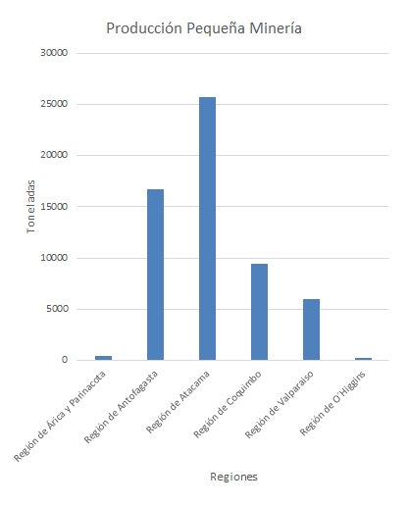

Evolución del Precio del Cobre
(Centavos de Dólar la Libra)

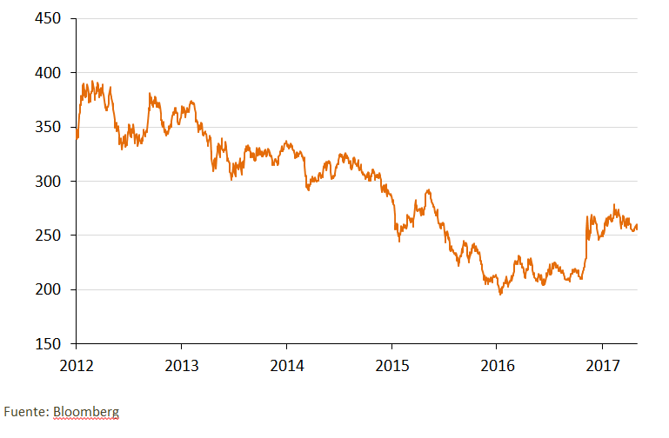

La señora Ministra hizo hincapié en que, en los tiempos que corren, el cobre se ve enfrentado a ciclos de precios más profundos, ya sea al alza o a la baja, y más prolongados en el tiempo de lo que eran en el pasado. De hecho, graficó, tanto el súper ciclo que llevó el precio a US$ 4 la libra, como el ciclo que llevó dicho valor a US$ 2 la libra, fueron sorprendentes para el mercado.

3. Conceptos del Proyecto de Ley

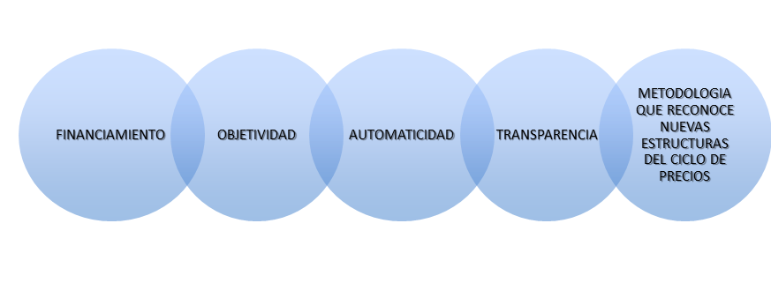

Respecto del financiamiento, la señora Ministra hizo ver que al día de hoy, en virtud del mecanismo de estabilización ENAMI presta dinero a los pequeños mineros, y más tarde es retribuida por el Ministerio de Hacienda en la ley de presupuestos del año siguiente. Con el proyecto de ley, en cambio, se persigue contar con un Fondo de Sustentación que financie directamente a ENAMI para el financiamiento de los préstamos.

En lo que importa a objetividad, llamó la atención sobre que el antes citado Decreto Supremo N° 76, prescribía que el precio de sustentación debía ser fijado por un Comité de Expertos convocado por el Ministerio de Hacienda. Tal modalidad fue posteriormente modificada, y radicada directamente en esta última Secretaría de Estado, lo que ha dado lugar a una cierta unilateralidad que no ha sido bien ponderada por el sector de la pequeña minería.

En lo concerniente a automaticidad, en tanto, sostuvo que el objetivo es que apenas se produzca una baja o un alza en el precio en relación con el precio de sustentación, el mecanismo se active. Se trata, apuntó, de un déficit de la regulación vigente.

En transparencia, por su parte, resaltó que, de ahora en más, ENAMI deberá publicar trimestralmente sus balances en lo relativo al otorgamiento de préstamos y retribuciones que reciba por parte de los pequeños mineros.

En materia de tecnología, finalmente, recordó que hasta el año 2013 la sustentación se encontraba sujeta a un límite de US$ 30 centavos. Mediante el reconocimiento de nuevas estructura de ciclos de precios, en cambio, es posible que la sustentación disminuya en la medida que una baja de precios se profundice, pero sin quedar atada a un límite normativamente preestablecido.

4. Estructura y Contenido del Proyecto

El proyecto de ley se compone de ocho artículos y cinco disposiciones transitorias.

- Contenido de los artículos:

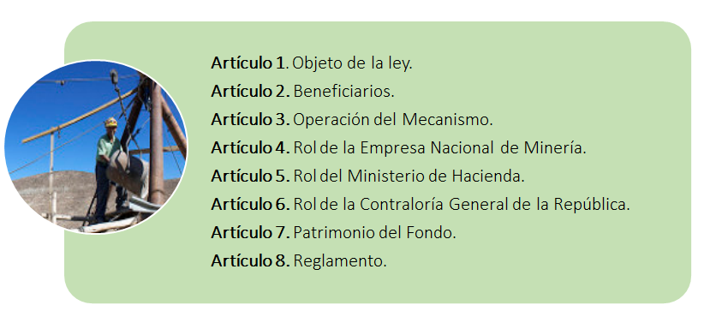

- Contenido de los artículos transitorios:

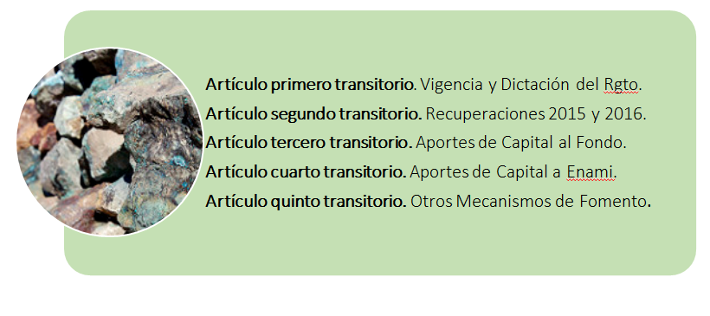
La señora Ministra dio a conocer que los años 2015 y 2016 se prestaron a los pequeños mineros US$ 35 millones y US$ 24 millones, respectivamente. El proyecto de ley establece que los recursos de 2015 vuelven al actico de ENAMI, mientras que los de 2016 pasen a formar parte del Fondo de Estabilización.

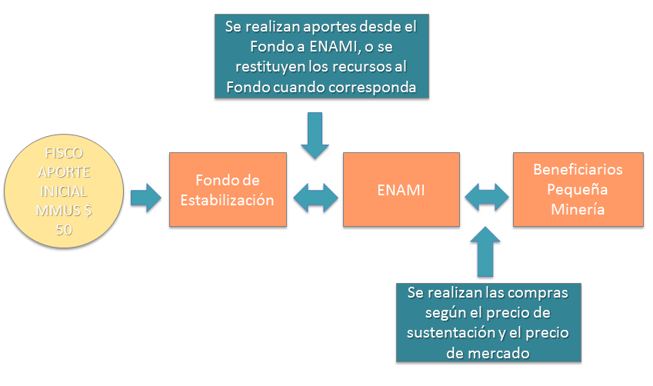

5. Indicaciones al Proyecto de Ley

De acuerdo a lo comprometido en la Comisión de Minería y Energía del Senado, el Ejecutivo ingresará indicaciones que tienen por objeto precisar algunos aspectos y fortalecer el mecanismo de estabilización del precio del cobre.

Las indicaciones se resumen de la siguiente forma:

- El precio de estabilización que el Ministerio de Hacienda comunique a ENAMI para el siguiente año calendario, no podrá modificarse durante el mismo.

- Las transferencias de recursos que procedan entre el Fondo y ENAMI se realizarán únicamente de acuerdo a lo dispuesto en esta ley, independientemente de la celebración entre los beneficiarios y ENAMI de otros contratos o convenios de atenuación de fluctuaciones del precio del cobre.

- Eliminación de la expresión “hasta” en materia de patrimonio del Fondo (art. 7).

- Establecimiento de un plazo de 90 días para restituir recursos retirados del Fondo por parte del Fisco.

- Precisiones de redacción.

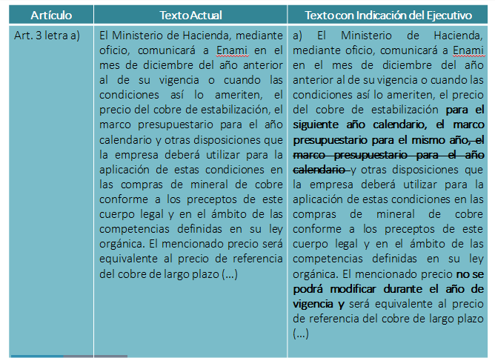

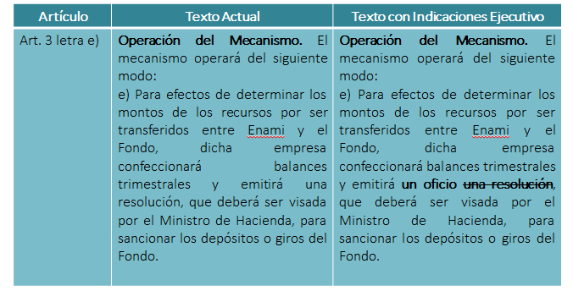

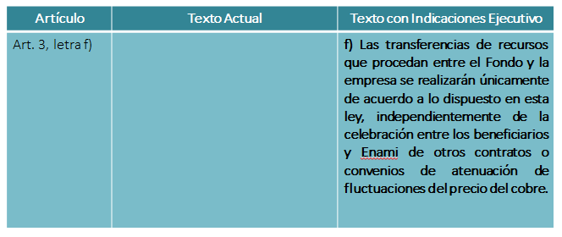

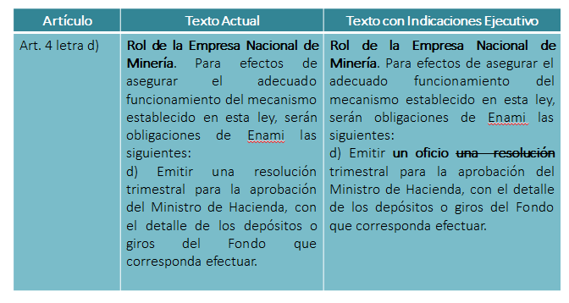

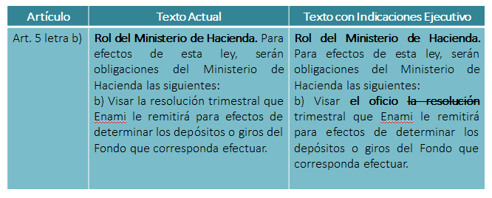
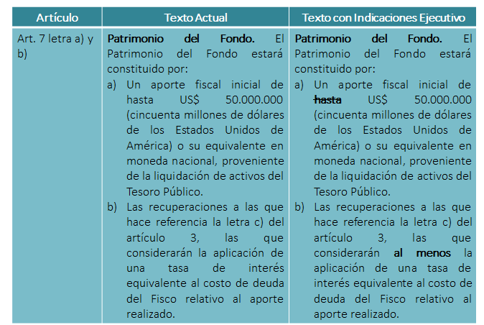

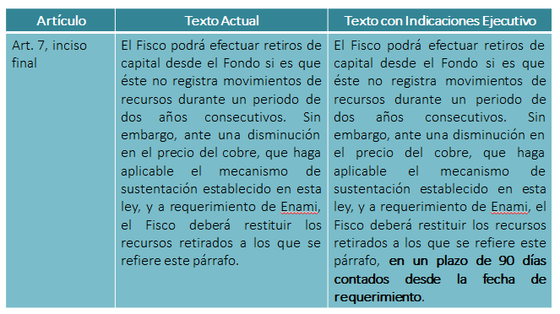

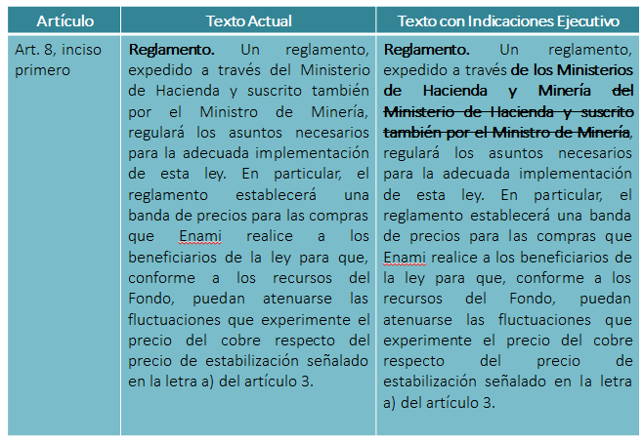

Una vez finalizada la intervención de la señora Ministra de Minería, el Honorable Senador señor Prokurica valoró que el Ejecutivo haya acogido una serie de observaciones planteadas en la Comisión de Minería del Senado con miras al mejoramiento del proyecto de ley.

Por otra parte, preguntó dónde estarán consignados los recursos que, en virtud de la iniciativa, serán utilizados para los fines que se han venido explicando.

El Jefe de la División Finanzas Públicas de la Dirección de Presupuestos, señor José Pablo Gómez, explicó que el mecanismo de estabilización opera hoy en virtud del precitado Decreto Supremo N° 76 y, fundamentalmente, de una serie de oficios del Ministerio de Hacienda que autorizan a ENAMI para otorgar, de su patrimonio, algunos créditos al conjunto de los mineros, a través de su política de compras. Esto significa que, en la práctica, anualmente debe discutirse sobre la compensación que debe recibir ENAMI, lo que a su vez da lugar a transferencias de capital que se contemplan en la ley de presupuestos y que se contabilizan como gasto. Esto es, justamente, lo que se pretende modificar con el proyecto de ley, mediante la creación de un patrimonio separado que impida que el de ENAMI se vea afectado.

Añadió que a lo largo de la tramitación del proyecto de ley, tanto en la Cámara de Diputados como en el Senado, la Dirección de Presupuestos ha emitido diversos informes financieros, que son complementarios entre sí –y de todos los cuales se da cuenta más adelante en el presente informe de la Comisión de Hacienda-. Conforme al primero de ellos, se crea el Fondo de Estabilización del Precio del Cobre, por US$ 50 millones, con cargo a activos financieros del Tesoro Público, lo que implica que estará compuesto por capital líquido o créditos otorgados a favor de los pequeños mineros. Tan claro es, subrayó, que se trata de un activo, que el propio proyecto de ley indica que se pueden retirar recursos cuando no son utilizados dentro de un determinado período de tiempo. Agregó que precisamente por tratarse de activos, no se constituyen como subsidios o transferencias de capital a ENAMI y, por consiguiente, no afectan el gasto operacional del Gobierno. Al mismo tiempo, se asegura que el patrimonio de ENAMI no se vea afectado por las fluctuaciones de precios que la empresa debe estabilizar en relación con los pequeños mineros.

En relación con el segundo informe financiero, resaltó que da cuenta de que respecto de los recursos entregados el año 2016, ya no va a operar un pago directo a ENAMI. En efecto, la obligación de los pequeños mineros será devolver lo que recibieron prestado –alrededor de US$ 34 millones- al nuevo Fondo de Estabilización, que será administrado por la empresa. De esta manera, agregó, se configura un modelo de administración de un fondo fiscal a cargo, en este caso, por ENAMI, similar a lo que ocurre desde años con el Fondo de Garantía para Pequeños Empresarios (FOGAPE), que es administrado por Banco Estado.

El tercer informe financiero, por su parte, ajusta la modalidad de traspaso de los US$ 34 millones al Fondo, habida cuenta que, mientras los mineros no pagan, se van devengando intereses.

El Honorable Senador señor Prokurica puso especial énfasis en que mediante el mecanismo de estabilización no se otorga un crédito a los mineros propiamente tales, sino que al sector minero. En ese escenario, cuando la situación del cobre decae subsisten solamente aquellos capaces de ajustarse al precio de sustentación, y el resto se retira. A la inversa, cuando el precio del metal mejora, no sólo se reintegran quienes habían salido, sino que también se incorporan mineros que antes no habían formado parte del sector. Estos últimos, como ya se ha dicho, también son objeto de cobro por los créditos previamente otorgados.

Puso de manifiesto, del mismo modo, que el instrumento se ha hecho necesario porque los bancos comerciales no reciben como garantía a las pequeñas faenas mineras.

La señora Ministra de Minería añadió que como el crédito tiene un costo financiero, el Fondo pasa a estar integrado por el capital y sus intereses. Reiteró, asimismo, la relevancia del carácter sectorial del crédito, que permite que sea comprehensivo de todos quienes se encuentran en el mercado al momento del préstamo o la devolución de los recursos. De esta forma, las alzas en el precio del cobre operan como incentivo para que más actores se integren, lo que contribuye a generar elasticidad.
Destacó, además, que el hecho de que el mecanismo de devolución se encuentre radicado en ENAMI, que descuenta directamente desde los estados de pago, permite contar con plena garantía acerca del reintegro de los recursos. Históricamente, en efecto, la tasa de devolución es total.

Concluyó señalando que el modelo de fomento en comento, tiene el mérito de dar sostenibilidad a la pequeña minería en el tiempo, por cuanto posibilita la adquisición de mineral a pequeños productores que, sin él, de ninguna manera podrían vender en el mercado. Una vez que tiene el mineral, prosiguió, ENAMI lo transforma, aplica metalurgia y luego lo comercializa, traspasando todos los costos.

---

A continuación, de conformidad con su competencia, la Comisión de Hacienda se pronunció respecto de la totalidad de las disposiciones del proyecto de ley. Lo hizo en los términos en que fueron aprobados por la Comisión de Minería y Energía, como corresponde de acuerdo con lo dispuesto en el artículo 41 del Reglamento de la Corporación.

Artículo 1

Propone la creación de un mecanismo de estabilización del precio del cobre para la pequeña minería, que operará a través del Fondo de Estabilización del Precio del Cobre para la Pequeña Minería (en adelante también “el Fondo”), y de la Empresa Nacional de Minería (en adelante también “Enami”). Su objeto exclusivo será atenuar las fluctuaciones que experimente el precio de ese metal para el referido sector.

Añade que el Fondo se constituirá con los recursos que señala la ley que el presente proyecto propone, y será administrado por Enami mediante una cuenta separada creada al efecto.

Fue aprobado por la unanimidad de los miembros de la Comisión, Honorables Senadores señores Coloma, Lagos, Montes, Pizarro y Prokurica.

Artículo 2

Establece quiénes serán los beneficiarios del mecanismo de estabilización: todos los productores mineros que realicen entregas mensuales a Enami bajo el sistema de compras por tarifa o por contratos, para un máximo de 2.000 Toneladas Métricas Secas (TMS) de mineral de cobre, 300 TMS de concentrado de cobre, 150 TMS de mineral de fundición directa o 100 TMS de precipitados de cobre, siempre que cumplan con lo dispuesto en el reglamento de la ley y se encuentren debidamente empadronados en Enami.

La señora Ministra de Minería manifestó que aquellos mineros cuya producción excede las 2.000 TMS, no quedan cubiertos por el mecanismo de estabilización.

El Honorable Senador señor Prokurica apuntó que, de todos modos, esos productores que no calzan dentro de la categoría de los más pequeños, son muy relevantes para ENAMI, pues son los que le permiten comenzar a obtener ganancias.

El artículo 2 fue aprobado por la unanimidad de los miembros de la Comisión, Honorables Senadores señores Coloma, Lagos, Montes, Pizarro y Prokurica.

Artículo 3

Señala el modo de operación del mecanismo de estabilización:

a) El Ministerio de Hacienda, mediante oficio, comunicará a Enami en el mes de diciembre del año anterior al de su vigencia o cuando las condiciones así lo ameriten, el precio del cobre de estabilización, el marco presupuestario para el año calendario y otras disposiciones que la empresa deberá utilizar para la aplicación de estas condiciones en las compras de mineral de cobre conforme a los preceptos de este cuerpo legal y en el ámbito de las competencias definidas en su ley orgánica. El mencionado precio será equivalente al precio de referencia del cobre de largo plazo utilizado para la estimación del Balance Estructural del Sector Público, vigente para el año correspondiente a la aplicación del mismo, de conformidad a lo señalado en el artículo 10 del decreto ley N° 1.263, de 1975, del Ministerio de Hacienda, orgánico de Administración Financiera del Estado.

b) En base a la banda de precios a que se refiere el artículo 8 de la ley que el presente proyecto propone, y en caso de generarse una diferencia negativa entre el precio internacional contado del cobre promedio observado en la Bolsa de Metales de Londres el mes inmediatamente anterior al de la operación del mecanismo y el precio de estabilización, que obligue a aplicarla, corresponderá al Fondo devengar un monto de recursos a Enami, equivalente a la aplicación de la señalada banda en las compras efectuadas a los beneficiarios de esta ley.

c) Del mismo modo, en base a la banda de precios previamente indicada, y en caso de generarse una diferencia positiva entre el precio internacional contado del cobre promedio observado en la Bolsa de Metales de Londres el mes inmediatamente anterior al de la operación del mecanismo y el precio de estabilización, que obligue a aplicarla, corresponderá devengar un monto de recursos desde Enami al Fondo, equivalente a la aplicación de la señalada banda en las compras efectuadas a los beneficiarios de la ley que se está proponiendo.

d) Para el solo efecto de la aplicación del Fondo, Enami comprará los minerales de cobre de aquellos productores mineros que cumplan con los requisitos para ser considerados beneficiarios, teniendo presente las instrucciones impartidas de acuerdo al oficio aludido en el literal a) y las condiciones señaladas en los literales b) y c) anteriores.

e) Para efectos de determinar los montos de los recursos por ser transferidos entre Enami y el Fondo, dicha empresa confeccionará balances trimestrales y emitirá una resolución, que deberá ser visada por el Ministro de Hacienda, para sancionar los depósitos o giros del Fondo.

El artículo 3 fue objeto de la indicación número 1, de Su Excelencia la Presidenta de la República, para modificarlo en el siguiente sentido:

a) Modifícar el literal a) en el siguiente sentido:

i. Reemplázase la expresión “, el marco presupuestario para el año calendario” por la frase “para el siguiente año calendario, el marco presupuestario para el mismo año”.

ii. Intercalar, entre las palabras “precio” y “será”, la siguiente frase: “no se podrá modificar durante el año de vigencia y”.

b) Reemplazar, en su literal e), la expresión “una resolución” por la frase “un oficio”.

c) Agregar el siguiente literal f), nuevo:

“f) Las transferencias de recursos que procedan entre el Fondo y la empresa se realizarán únicamente de acuerdo a lo dispuesto en esta ley, independientemente de la celebración entre los beneficiarios y Enami de otros contratos o convenios de atenuación de fluctuaciones del precio del cobre.”.

En relación con el ordinal i. de la letra a) de la indicación, el Honorable Senador señor García sugirió efectuar una enmienda de redacción, que permita dar claridad sobre que la comunicación del Ministerio de Hacienda a ENAMI debe incluir tanto el precio del cobre de estabilización como el marco presupuestario para el año calendario siguiente.

La Comisión estuvo de acuerdo con la enmienda sugerida y, en consecuencia, el ordinal i. de la letra a) de la indicación número 1, resultó aprobado –con modificaciones- por la unanimidad de sus miembros presentes, Honorables Senadores señores Coloma, García, Montes y Pizarro.

Respecto de la letra c) de la indicación, en tanto, la señora Ministra de Minería expresó que tiene por objeto separar el mecanismo de la presente ley con otros que, efectivamente, coexisten y que guardan relación con la entrega de garantías reales o colocaciones a futuro, por ejemplo.

Puestos en votación el ordinal ii. de la letra a) y las letras b) y c) de la indicación número 1, resultaron aprobados con la misma votación precedentemente señalada.

Puesto en votación el resto del artículo 3, fue aprobado por la unanimidad de los miembros de la Comisión, Honorables Senadores señores Coloma, Lagos, Montes, Pizarro y Prokurica.

Artículo 4

Establece las obligaciones de Enami para los efectos de asegurar el adecuado funcionamiento del mecanismo de estabilización:

a) Administrar el Fondo, mantenerlo en una cuenta separada y realizar inversiones financieras.

b) Realizar las compras de minerales de cobre al conjunto de beneficiarios identificados en el artículo 2, de acuerdo al marco presupuestario comunicado.

c) Elaborar balances trimestrales del Fondo que den cuenta de los recursos efectivamente entregados y recuperados del conjunto de beneficiarios, los que deberán ser remitidos al Ministerio de Hacienda, dentro de los treinta días siguientes al término del trimestre respectivo.

d) Emitir una resolución trimestral para la aprobación del Ministro de Hacienda, con el detalle de los depósitos o giros del Fondo que corresponda efectuar.

e) Elaborar y publicar en su sitio web el informe financiero trimestral del Fondo, cuyo contenido quedará establecido en el reglamento a que hace mención el artículo 8.

El artículo 4 fue objeto de la indicación número 2, para reemplazar en su literal d) la expresión “una resolución” por “un oficio”.

La señora Ministra hizo ver que se trata de una mera precisión, toda vez que ENAMI no emite resoluciones, sino oficios.

La indicación fue aprobada por la unanimidad de los miembros presentes de la Comisión, Honorables Senadores señores Coloma, García, Montes y Pizarro.

Puesto en votación el resto del artículo 4, fue aprobado por la unanimidad de los miembros de la Comisión, Honorables Senadores señores Coloma, Lagos, Montes, Pizarro y Prokurica.

Artículo 5

Consagra las obligaciones del Ministerio de Hacienda para los efectos de la ley que el proyecto propone:

a) Comunicar a Enami, mediante oficio, el precio de estabilización, el marco presupuestario para el año calendario en el cual regirá, así como otras condiciones financieras que deberá observar la empresa, conforme a los preceptos de este cuerpo legal y en el ámbito de las competencias definidas en su ley orgánica.

b) Visar la resolución trimestral que Enami le remitirá para efectos de determinar los depósitos o giros del Fondo que corresponda efectuar.

Fue objeto de la indicación número 3, de Su Excelencia la Presidenta de la República, para reemplazar en su literal b) la expresión “la resolución” por “el oficio”.

La indicación fue aprobada por la unanimidad de los miembros presentes de la Comisión, Honorables Senadores señores Coloma, García, Montes y Pizarro.

En votación el resto del artículo, fue aprobado por la unanimidad de los miembros de la Comisión, Honorables Senadores señores Coloma, Lagos, Montes, Pizarro y Prokurica.

Artículo 6

Dispone que a la Contraloría General de la República corresponderá ejercer su función fiscalizadora de conformidad con lo dispuesto en la ley N° 10.336, de Organización y Atribuciones de la Contraloría General de la República, cuyo texto refundido fija el decreto N° 2.421, de 1964, del Ministerio de Hacienda. Del mismo modo, prescribe que Enami estará sujeta a las normas que regulan la rendición de cuentas ante ese órgano contralor.

Fue aprobado por la unanimidad de los miembros de la Comisión, Honorables Senadores señores Coloma, Lagos, Montes, Pizarro y Prokurica.

Artículo 7

Da cuenta de la composición del Fondo de Estabilización:
a) Un aporte fiscal inicial de hasta US$ 50.000.000 (cincuenta millones de dólares de los Estados Unidos de América) o su equivalente en moneda nacional, proveniente de la liquidación de activos del Tesoro Público. Dicho aporte se materializará en una o más transferencias que se realizarán desde la entrada en vigencia del mecanismo hasta el 28 de febrero de 2018.

b) Las recuperaciones a las que hace referencia la letra c) del artículo 3, las que considerarán la aplicación de una tasa de interés equivalente al costo de deuda del Fisco relativo al aporte realizado.

c) El producto de las inversiones financieras que el Fondo realice, las que deberán sujetarse a lo dispuesto en el artículo 12 de la ley N° 20.128, sobre Responsabilidad Fiscal.

Agrega que el Fisco podrá efectuar retiros de capital desde el Fondo si es que éste no registra movimientos de recursos durante un periodo de dos años consecutivos. Sin embargo, ante una disminución en el precio del cobre, que haga aplicable el mecanismo de sustentación establecido en este proyecto de ley, y a requerimiento de Enami, el Fisco deberá restituir los recursos retirados.

El artículo 7 fue objeto de la indicación número 4, de Su Excelencia la Presidenta de la República, para modificarlo en el siguiente sentido:

a) Modificar el inciso primero en el siguiente sentido:

i. Eliminar, en el literal a), la expresión “hasta”.

ii. Intercalar, en el literal b), entre la palabra “considerarán” y el artículo “la”, la expresión “, al menos,”.

b) Agregar, e el inciso final, a continuación del punto y aparte que pasa a ser coma, la siguiente frase: “en un plazo de 90 días contados desde la fecha de requerimiento.”.

Respecto de la letra a) de la indicación, la señora Ministra señaló que responde a una solicitud formulada por la Comisión de Minería y Energía del Senado, a la cual el Ejecutivo se ha allanado.

El Honorable Senador señor Prokurica observó que el propósito de dicha solicitud es asegurar que el monto del aporte fiscal inicial ascenderá, efectivamente, a US$ 50 millones, sin que exista la opción de que sea una cifra inferior.

La letra a) de la indicación número 4) fue aprobada por la unanimidad de los miembros presentes de la Comisión, Honorables Senadores señores Coloma, García, Montes y Pizarro.

El Honorable Senador señor Montes preguntó en qué hipótesis puede tener lugar que el Fisco efectúe retiros de capital desde el Fondo de Estabilización, como plantea el inciso final del artículo 7.

El Jefe de la División Finanzas Públicas, señor Gómez, explicó que una vez que se determina si corresponde otorgar créditos o efectuar cobros, podía darse la circunstancia de que el Fondo no registre movimientos, por ejemplo si las fluctuaciones en el precio del cobro fueran menores. En ese caso, el Fisco podría retirar los recursos que no estén siendo utilizados.

Enseguida, en relación con la letra b) de la indicación número 4, la Comisión tuvo presente que la parte final del inciso segundo del artículo 7 hace referencia a “este párrafo”, en circunstancias que en estricto rigor se trata, justamente, de un inciso.

En consecuencia, la letra b) de la indicación resultó aprobada, con la enmienda señalada precedentemente, por la unanimidad de los miembros presentes de la Comisión, Honorables Senadores señores Coloma, García, Montes y Pizarro.

En votación el resto del artículo, fue aprobado por la unanimidad de los miembros de la Comisión, Honorables Senadores señores Coloma, Lagos, Montes, Pizarro y Prokurica.

Artículo 8

Establece que un reglamento, expedido a través del Ministerio de Hacienda y suscrito también por el Ministro de Minería, regulará los asuntos necesarios para la adecuada implementación de la ley que el presente proyecto propone. Deberá, en particular, establecer una banda de precios para las compras que Enami realice a los beneficiarios de la ley para que, conforme a los recursos del Fondo, puedan atenuarse las fluctuaciones que experimente el precio del cobre respecto del precio de estabilización señalado en la letra a) del artículo 3. Asimismo, establecerá reglas que permitan ajustar la banda de precios, el devengo y las transferencias contempladas en el artículo 3 para mantener su sustentabilidad, en especial cuando se proyecte el agotamiento del Fondo durante un año calendario.

El reglamento, añade el inciso segundo, dispondrá también la manera de determinar los pagos que por concepto de administración del Fondo deban efectuarse a la empresa, los que deberán ser financiados con cargo al mismo Fondo.

De acuerdo con el inciso final, tanto en la dictación del reglamento como en sus modificaciones, serán aplicables los artículos 69 al 75 contenidos en el Título IV de la ley N° 18.575, orgánica constitucional de Bases Generales de la Administración del Estado, cuyo texto refundido, coordinado y sistematizado se fijó en el decreto con fuerza de ley Nº 1, de 2000, del Ministerio Secretaría General de la Presidencia.

Sobre este artículo recayó la indicación número 5, de Su Excelencia la Presidenta de la República, para reemplazar, en el inciso primero, la frase “del Ministerio de Hacienda y suscrito también por el Ministro de Minería” por “de los Ministerios de Hacienda y Minería”.

El Honorable Senador señor Prokurica manifestó que el sentido de esta propuesta es hacer partícipe al Ministerio de Minería, de la misma manera que lo hace el Ministerio de Hacienda, en la dictación del reglamento de la ley.

La indicación fue aprobada por la unanimidad de los miembros presentes de la Comisión, Honorables Senadores señores Coloma, García, Montes y Pizarro.

En votación el resto del artículo, fue aprobado por la unanimidad de los miembros de la Comisión, Honorables Senadores señores Coloma, Lagos, Montes, Pizarro y Prokurica.

Disposiciones transitorias

Artículo primero

Señala que el mecanismo de estabilización que se establece regirá a partir del primer día del mes siguiente a la publicación en el Diario Oficial del reglamento señalado en el artículo 8 del articulado permanente. El reglamento, por su parte, deberá ser dictado en el plazo de noventa días contado desde la fecha de publicación de la ley.

Artículo segundo

Establece que el total de los recursos que recupere Enami por aplicación de lo autorizado por el Ministerio de Hacienda respecto de la operación del mecanismo de estabilización del precio del cobre para la pequeña minería para el año 2016, ingresará al patrimonio del Fondo.

Añade que los recursos que recupere Enami por la operación del mecanismo de estabilización del precio del cobre para el año 2015, se mantendrán en el activo de la empresa.

Artículo tercero

Autoriza al Ministro de Hacienda para, mediante uno o más decretos expedidos bajo la fórmula “por orden del Presidente de la República”, efectuar el aporte extraordinario de capital al Fondo de Estabilización del Precio del Cobre para la Pequeña Minería, de acuerdo a lo dispuesto en la letra a) del artículo 7 permanente.

Artículo cuarto

Autoriza al Ministro de Hacienda para que, mediante uno o más decretos expedidos bajo la fórmula “por orden del Presidente de la República”, efectúe aportes extraordinarios de capital a Enami por un monto de US$ 35.343.000 (treinta y cinco millones trescientos cuarenta y tres mil dólares de los Estados Unidos de América) o su equivalente en moneda nacional, en una o más transferencias, a más tardar en seis meses contados desde la publicación de la ley que el presente proyecto propone. Añade que este aporte se financiará, durante el año 2017, con una reasignación de recursos de la Partida del Ministerio de Minería, o con recursos de la Partida Tesoro Público a partir del año 2018.

Artículo quinto

Señala que sin perjuicio del mecanismo establecido en este proyecto de ley, Enami podrá aplicar otros mecanismos de fomento para los productores de la mediana minería de cobre, según lo permitan sus recursos financieros y competencias, en conformidad a su ley orgánica.

La señora Ministra de Minería indicó que en virtud de este artículo se consagra la posibilidad de concurrir al fomento de los mineros medianos, a quienes se otorga un crédito directo, no sectorial, contra garantía real y sujeta a un límite de sustentación de US$ 10 centavos.

Puestos en votación los artículos primero, segundo, tercero, cuarto y quinto transitorios, fueron aprobados por la unanimidad de los miembros de la Comisión, Honorables Senadores señores Coloma, Lagos, Montes, Pizarro y Prokurica.

Una vez finalizado el pronunciamiento de la Comisión respecto de los artículos de su competencia, el Presidente de la Comisión, Honorable Senador señor Montes, solicitó a los representantes del Ejecutivo la elaboración de un informe financiero que consolide todos los antecedentes contenidos en los anteriores informes financieros ya presentados (los de 22 de noviembre de 2016, 3 de mayo y 15 de mayo de 2017), y otros adicionales que sean pertinentes.

- - -

INFORME FINANCIERO

La Dirección de Presupuestos del Ministerio de Hacienda elaboró una serie de informes financieros en relación con el presente proyecto de ley.

- El primero de ellos, de 22 de noviembre de 2016, es del siguiente tenor:

“I. Antecedentes

El presente proyecto de ley crea un Mecanismo de Estabilización del precio del cobre, que operará a través de un Fondo de Estabilización del precio del cobre para la Pequeña Minería, creado también en este proyecto.

Dicho Fondo será administrado por ENAMI y su objeto exclusivo será atenuar en los beneficiarios que define este proyecto, el impacto de las fluctuaciones que experimente el precio del cobre.

En consecuencia, el articulado permanente fija las condiciones de operación del citado mecanismo y las obligaciones de las entidades intervinientes en tal operación.

II. Efecto del Proyecto sobre el Presupuesto Fiscal

El proyecto de ley propuesto, no tiene efecto en los ingresos del sector público.

Sin embargo, cabe señalar que considera un aporte fiscal inicial al Fondo de US$50.000.000 (cincuenta millones de dólares de los Estados Unidos de América). Este aporte se financiará con activos financieros disponibles en el Tesoro Público y no incrementará el gasto del gobierno central, por tratarse de transacciones de activos financieros.”.

- Un segundo informe financiero fue emitido el 3 de mayo de 2017, acompañando unas indicaciones formuladas por el Ejecutivo al proyecto de ley. Su contenido es el siguiente:

“I. Antecedentes

Las presentes indicaciones formuladas al proyecto de ley de la referencia, precisan varios aspectos relativos al Mecanismo de que trata, tales como la definición de precio del cobre y las facultades de las entidades que intervienen en su operación.

Asimismo, perfeccionan lo dispuesto en relación al destino de los recursos ya entregados como crédito por ENAMI los años 2015 y 2016 de la siguiente manera: i) los recursos que recupere ENAMI por la operación del mecanismo de estabilización del precio del cobre durante el año 2015, se mantendrán en el activo de la empresa; y ii) los recursos recuperados por ENAMI, producto de la operación del fondo durante el año 2016, se traspasarán al Fondo de Estabilización que la ley crea. Finalmente, con el objeto de reponer estos recursos a la empresa, se realizarán a ésta aportes extraordinarios de capital por hasta US$34 millones.

II. Efecto del Proyecto sobre el Presupuesto Fiscal

Las indicaciones propuestas no tienen efecto sobre los ingresos del sector público.

Por su parte, el artículo cuarto transitorio que se incorpora mediante la presente indicación, establece un aporte de capital a ENAMI de hasta US$ 34 millones, el que se financiará: i) Para el año 2017 con una reasignación a la Partida 50 - Tesoro Público, de los recursos consultados en la Ley de Presupuestos del Sector Público vigente en la Partida 17, Capítulo 01, Programa 02, glosa 04 del Ministerio de Minería, que considera una transferencia corriente de hasta $23.800.000 miles, asociada a ENAMI, ii) Para el año 2018, con recursos de la Partida Tesoro Público del mismo cuerpo legal.”.

- Posteriormente, el 15 de mayo de 2017 fue emitido un tercer informe, también en virtud de indicaciones presentadas por el Ejecutivo. Es del siguiente tenor:

“I. Antecedentes

Las presentes indicaciones formuladas al proyecto de ley de la referencia, precisan una serie de aspectos relativos al contenido del Reglamento que regirá al Mecanismo de que trata el proyecto.
Por otra parte, perfeccionan lo dispuesto en relación al aporte extraordinario de capital a realizar a ENAMI por efecto del traspaso de los recursos recuperados producto de la operación del Fondo durante el año 2016.

II. Efecto del Proyecto sobre el Presupuesto Fiscal

Las indicaciones propuestas no tienen efecto sobre los ingresos del sector público.

La precisión formulada al artículo 4° transitorio tiene el efecto de generar un mayor aporte de capital (US$1.343.000) respecto del contemplado en el Informe Financiero (IF) N° 45, de 03.05.2017, correspondiendo esta diferencia a los intereses devengados por ENAMI, derivados de los créditos otorgados a los beneficiarios de sustentación durante el año 2016, hasta el momento esperado de aprobación del presente proyecto de ley.

Este mayor aporte de capital se financiará de la misma manera señalada en el IF antes mencionado.”.

- Finalmente, el 18 de octubre de 2017 fue emitido el siguiente informe financiero sustitutivo:

“I. Antecedentes

El presente proyecto de ley, iniciado en Mensaje 284-364, del año 2016, crea un Mecanismo de Estabilización del precio del cobre, que operará a través de un Fondo de Estabilización del precio del cobre para la Pequeña Minería, creado también en este proyecto, y de la Empresa Nacional de Minería, ENAMI. El mecanismo tiene por objeto exclusivo atenuar, en los beneficiarios que define este proyecto, el impacto de las fluctuaciones que experimente el precio del cobre.

En síntesis, el articulado fija las condiciones de operación del citado mecanismo para los beneficiarios (principalmente pequeños productores mineros), determina las responsabilidades de ENAMI como ejecutor del programa de compras de minerales y como administrador del Fondo de Estabilización antes señalado; las responsabilidades del Ministerio de Hacienda, determina el tamaño del Fondo, y dispone medidas para la pronta implementación del mismo.

Asimismo, el proyecto de ley se hace cargo de los créditos entregados por ENAMI los años 2015 y 2016, que compromete el patrimonio de ENAMI, disponiendo el destino de la recuperación de los recursos ya entregados como créditos de la siguiente manera: i) Los recursos que recupere ENAMI por la operación del mecanismo de estabilización del precio del cobre durante el año 2015, se mantendrán en el activo de la empresa, y ii) Los recursos que debe recuperar ENAMI, producto de la operación del fondo durante el año 2016, se traspasarán al Fondo de Estabilización que la ley crea, los que serán repuestos a la Empresa por el Fisco mediante un aporte extraordinario de capital por igual monto.

Este proyecto de ley fue primeramente informado en cuanto a sus implicancias fiscales en el Informe Financiero (IF) N° 136, de 22.11.2016. Luego, fruto de la propia discusión legislativa, se hizo menester presentar varias indicaciones del Ejecutivo, como aquellas remitidas mediante mensajes 043-365 y 047-365, respectivamente, los que a su vez dieron origen a los Informes Financieros N° 45, de 03.05.2017 y N° 49, de 15.05.2017.

Este IF sustitutivo actualiza, concuerda y sistematiza lo informado en los Informes Financieros antes señalados; a la vez que comprende los eventuales efectos de la indicación presentada mediante mensaje 176-365, de 17 de octubre del presente año.

II. Efecto del Proyecto sobre el Presupuesto Fiscal

En primer lugar, cabe señalar que el presente proyecto de ley no tiene efecto alguno en los ingresos del sector público.

A continuación, es necesario precisar que el proyecto de ley tampoco tiene efecto en el gasto del gobierno central, por cuanto las transferencias que contempla se tratan de transacciones de activos financieros.

Respecto de estas últimas transacciones, cabe mencionar lo siguiente:

a) Se considera un aporte fiscal inicial al Fondo de Estabilización de US$50.000.000 (cincuenta millones de dólares de los Estados Unidos de América), el que se financiará con activos financieros disponibles en el Tesoro Público.

b) El artículo cuarto transitorio establece un aporte de capital a ENAMI de US$ 35.343.000, el que se financiará: i) En el año 2017, con una reasignación a la Partida 50 - Tesoro Público, de los recursos consultados en la Ley de Presupuestos del Sector Público vigente en la Partida 17, Capítulo 01, Programa 02, glosa 04 del Ministerio de Minería, que considera una transferencia corriente de hasta $23.800.000 miles, asociada a ENAMI, o ii) En el año 2018, con recursos de la Partida Tesoro Público del mismo cuerpo legal. Este aporte considera el valor de los créditos otorgados a los beneficiarios de sustentación durante el año 2016, más los intereses devengados por ENAMI por los mismos créditos.”.

Se deja constancia de los precedentes informes financieros en cumplimiento de lo dispuesto en el artículo 17, inciso segundo, de la ley orgánica del Congreso Nacional.

- - -

MODIFICACIONES

De conformidad con los acuerdos precedentemente adoptados, la Comisión de Hacienda tiene el honor de proponer las siguientes modificaciones al proyecto de ley aprobado por la Comisión de Minería y Energía en su segundo informe:

Artículo 3

Letra a)

En la primera oración, reemplazar la frase “el precio del cobre de estabilización, el marco presupuestario para el año calendario” por la siguiente: “tanto el precio del cobre de estabilización como el marco presupuestario para el año calendario siguiente,”; y, en la segunda oración, intercalar, entre las expresiones “mencionado precio” y “será”, la siguiente frase: “no se podrá modificar durante el año de vigencia, y”. (Unanimidad 4x0. Indicación número 1, letra a)).

Letra e)

Reemplazar las palabras “una resolución” por “un oficio”, y la voz “visada” por “visado”. (Unanimidad 4x0. Indicación número 1, letra b), y adecuación formal).

- - -

Incorporar el siguiente literal f), nuevo:

“f) Las transferencias de recursos que procedan entre el Fondo y la empresa se realizarán únicamente de acuerdo a lo dispuesto en esta ley, independientemente de la celebración entre los beneficiarios y Enami de otros contratos o convenios de atenuación de fluctuaciones del precio del cobre.”. (Unanimidad 4x0. Indicación número 1, letra c)).

- - -

Artículo 4

Reemplazar, en la letra d), las palabras “una resolución” por “un oficio”. (Unanimidad 4x0. Indicación número 2).

Artículo 5

Reemplazar, en la letra b), las palabras “la resolución” por “el oficio”. (Unanimidad 4x0. Indicación número 3).

Artículo 7

Inciso primero

- Suprimir, en la letra a), la palabra “hasta”.

- Intercalar en la letra b), entre la voz “considerarán” y el artículo “la”, la expresión “, al menos,”. (Unanimidad 4x0. Indicación número 4, letra a)).

Inciso final

Sustituir la expresión “párrafo” por lo siguiente: “inciso, en un plazo de 90 días contados desde la fecha de requerimiento”. (Unanimidad 4x0. Indicación número 4, letra b)).

Artículo 8

Reemplazar, en el inciso primero, la frase “del Ministerio de Hacienda y suscrito también por el Ministro de Minería”, por “de los Ministerios de Hacienda y Minería”. (Unanimidad 4x0. Indicación número 5).

- - -

TEXTO DEL PROYECTO DE LEY

En virtud de las modificaciones acordadas, el texto del proyecto de ley queda como sigue:

PROYECTO DE LEY:

“Artículo 1.- Objeto de la ley. Créase un mecanismo de estabilización del precio del cobre para la pequeña minería, que operará a través del Fondo de Estabilización del Precio del Cobre para la Pequeña Minería (en adelante también “el Fondo”), y de la Empresa Nacional de Minería (en adelante también “Enami”), cuyo objeto exclusivo será atenuar las fluctuaciones que experimente el precio de ese metal para el referido sector.

El Fondo se constituirá con los recursos que señala la presente ley y será administrado por Enami, mediante una cuenta separada creada al efecto.

Artículo 2.- Beneficiarios. Serán beneficiarios del mecanismo de estabilización dispuesto en esta ley todos los productores mineros que realicen entregas mensuales a Enami bajo el sistema de compras por tarifa o por contratos, para un máximo de 2.000 Toneladas Métricas Secas (TMS) de mineral de cobre, 300 TMS de concentrado de cobre, 150 TMS de mineral de fundición directa o 100 TMS de precipitados de cobre, siempre que cumplan con lo dispuesto en el reglamento de esta ley y se encuentren debidamente empadronados en Enami.

Artículo 3.- Operación del Mecanismo. El mecanismo operará del siguiente modo:

a) El Ministerio de Hacienda, mediante oficio, comunicará a Enami en el mes de diciembre del año anterior al de su vigencia o cuando las condiciones así lo ameriten, tanto el precio del cobre de estabilización como el marco presupuestario para el año calendario siguiente, y otras disposiciones que la empresa deberá utilizar para la aplicación de estas condiciones en las compras de mineral de cobre conforme a los preceptos de este cuerpo legal y en el ámbito de las competencias definidas en su ley orgánica. El mencionado precio no se podrá modificar durante el año de vigencia, y será equivalente al precio de referencia del cobre de largo plazo utilizado para la estimación del Balance Estructural del Sector Público, vigente para el año correspondiente a la aplicación del mismo, de conformidad a lo señalado en el artículo 10 del decreto ley N° 1.263, de 1975, del Ministerio de Hacienda, orgánico de Administración Financiera del Estado.

b) En base a la banda de precios a que se refiere el artículo 8 de esta ley, y en caso de generarse una diferencia negativa entre el precio internacional contado del cobre promedio observado en la Bolsa de Metales de Londres el mes inmediatamente anterior al de la operación del mecanismo y el precio de estabilización, que obligue a aplicarla, corresponderá al Fondo devengar un monto de recursos a Enami, equivalente a la aplicación de la señalada banda en las compras efectuadas a los beneficiarios de esta ley.

c) Del mismo modo, en base a la banda de precios previamente indicada, y en caso de generarse una diferencia positiva entre el precio internacional contado del cobre promedio observado en la Bolsa de Metales de Londres el mes inmediatamente anterior al de la operación del mecanismo y el precio de estabilización, que obligue a aplicarla, corresponderá devengar un monto de recursos desde Enami al Fondo, equivalente a la aplicación de la señalada banda en las compras efectuadas a los beneficiarios de esta ley.

d) Para el solo efecto de la aplicación del Fondo, Enami comprará los minerales de cobre de aquellos productores mineros que cumplan con los requisitos para ser considerados beneficiarios, teniendo presente las instrucciones impartidas de acuerdo al oficio aludido en el literal a) y las condiciones señaladas en los literales b) y c) anteriores.

e) Para efectos de determinar los montos de los recursos por ser transferidos entre Enami y el Fondo, dicha empresa confeccionará balances trimestrales y emitirá un oficio, que deberá ser visado por el Ministro de Hacienda, para sancionar los depósitos o giros del Fondo.

f) Las transferencias de recursos que procedan entre el Fondo y la empresa se realizarán únicamente de acuerdo a lo dispuesto en esta ley, independientemente de la celebración entre los beneficiarios y Enami de otros contratos o convenios de atenuación de fluctuaciones del precio del cobre.

Artículo 4.- Rol de la Empresa Nacional de Minería. Para efectos de asegurar el adecuado funcionamiento del mecanismo establecido en esta ley, serán obligaciones de Enami las siguientes:

a) Administrar el Fondo, mantenerlo en una cuenta separada y realizar inversiones financieras.

b) Realizar las compras de minerales de cobre al conjunto de beneficiarios identificados en el artículo 2, de acuerdo al marco presupuestario comunicado.
c) Elaborar balances trimestrales del Fondo que den cuenta de los recursos efectivamente entregados y recuperados del conjunto de beneficiarios, los que deberán ser remitidos al Ministerio de Hacienda, dentro de los treinta días siguientes al término del trimestre respectivo.

d) Emitir un oficio trimestral para la aprobación del Ministro de Hacienda, con el detalle de los depósitos o giros del Fondo que corresponda efectuar.

e) Elaborar y publicar en su sitio web el informe financiero trimestral del Fondo, cuyo contenido quedará establecido en el reglamento a que hace mención el artículo 8.

Artículo 5.- Rol del Ministerio de Hacienda. Para efectos de esta ley, serán obligaciones del Ministerio de Hacienda las siguientes:

a) Comunicar a Enami, mediante oficio, el precio de estabilización, el marco presupuestario para el año calendario en el cual regirá, así como otras condiciones financieras que deberá observar la empresa, conforme a los preceptos de este cuerpo legal y en el ámbito de las competencias definidas en su ley orgánica.

b) Visar el oficio trimestral que Enami le remitirá para efectos de determinar los depósitos o giros del Fondo que corresponda efectuar.

Artículo 6.- Rol de la Contraloría General de la República. La Contraloría General de la República ejercerá su función fiscalizadora de conformidad con lo dispuesto en la ley N° 10.336, de Organización y Atribuciones de la Contraloría General de la República, cuyo texto refundido fija el decreto N° 2.421, de 1964, del Ministerio de Hacienda. Asimismo, Enami estará sujeta a las normas que regulan la rendición de cuentas ante ese órgano contralor.

Artículo 7.- Patrimonio del Fondo. El Patrimonio del Fondo estará constituido por:

a) Un aporte fiscal inicial de US$ 50.000.000 (cincuenta millones de dólares de los Estados Unidos de América) o su equivalente en moneda nacional, proveniente de la liquidación de activos del Tesoro Público. Dicho aporte se materializará en una o más transferencias que se realizarán desde la entrada en vigencia del mecanismo hasta el 28 de febrero de 2018.

b) Las recuperaciones a las que hace referencia la letra c) del artículo 3, las que considerarán, al menos, la aplicación de una tasa de interés equivalente al costo de deuda del Fisco relativo al aporte realizado.

c) El producto de las inversiones financieras que el Fondo realice, las que deberán sujetarse a lo dispuesto en el artículo 12 de la ley N° 20.128, sobre Responsabilidad Fiscal.

El Fisco podrá efectuar retiros de capital desde el Fondo si es que éste no registra movimientos de recursos durante un periodo de dos años consecutivos. Sin embargo, ante una disminución en el precio del cobre, que haga aplicable el mecanismo de sustentación establecido en esta ley, y a requerimiento de Enami, el Fisco deberá restituir los recursos retirados a los que se refiere este inciso, en un plazo de 90 días contados desde la fecha de requerimiento.

Artículo 8.- Reglamento. Un reglamento, expedido a través de los Ministerios de Hacienda y Minería, regulará los asuntos necesarios para la adecuada implementación de esta ley. En particular, el reglamento establecerá una banda de precios para las compras que Enami realice a los beneficiarios de la ley para que, conforme a los recursos del Fondo, puedan atenuarse las fluctuaciones que experimente el precio del cobre respecto del precio de estabilización señalado en la letra a) del artículo 3. Asimismo, establecerá reglas que permitan ajustar la banda de precios, el devengo y las transferencias contempladas en el artículo 3 para mantener su sustentabilidad, en especial, cuando se proyecte el agotamiento del Fondo durante un año calendario.

Este reglamento dispondrá también la manera de determinar los pagos que por concepto de administración del Fondo deban efectuarse a la empresa, los que deberán ser financiados con cargo al mismo Fondo.

En la dictación del reglamento previsto en este artículo, así como sus modificaciones, serán aplicables los artículos 69 al 75 contenidos en el Título IV de la ley N° 18.575, orgánica constitucional de Bases Generales de la Administración del Estado, cuyo texto refundido, coordinado y sistematizado se fijó en el decreto con fuerza de ley Nº 1, de 2000, del Ministerio Secretaría General de la Presidencia.

Disposiciones transitorias

Artículo primero.- El mecanismo de estabilización que se establece en la presente ley regirá a partir del primer día del mes siguiente a la publicación en el Diario Oficial del reglamento señalado en el artículo 8.
El reglamento a que se refiere el inciso anterior deberá dictarse en el plazo de noventa días contado desde la fecha de publicación de esta ley.

Artículo segundo.- El total de los recursos que recupere Enami por aplicación de lo autorizado por el Ministerio de Hacienda respecto de la operación del mecanismo de estabilización del precio del cobre para la pequeña minería para el año 2016 ingresará al patrimonio del Fondo.

Los recursos que recupere Enami por la operación del mecanismo de estabilización del precio del cobre para el año 2015 se mantendrán en el activo de la empresa.

Artículo tercero.- Autorízase al Ministro de Hacienda para que, mediante uno o más decretos expedidos bajo la fórmula “por orden del Presidente de la República”, efectúe el aporte extraordinario de capital al Fondo de Estabilización del Precio del Cobre para la Pequeña Minería, de acuerdo a lo dispuesto en la letra a) del artículo 7.

Artículo cuarto.- Autorízase al Ministro de Hacienda para que, mediante uno o más decretos expedidos bajo la fórmula “por orden del Presidente de la República”, efectúe aportes extraordinarios de capital a Enami por un monto de US$ 35.343.000 (treinta y cinco millones trescientos cuarenta y tres mil dólares de los Estados Unidos de América) o su equivalente en moneda nacional, en una o más transferencias, a más tardar en seis meses contados desde la publicación de la presente ley. Este aporte se financiará durante el año 2017 con una reasignación de recursos de la Partida del Ministerio de Minería, o con recursos de la Partida Tesoro Público a partir del año 2018.

Artículo quinto.- Sin perjuicio del mecanismo establecido en la presente ley, Enami podrá aplicar otros mecanismos de fomento para los productores de la mediana minería de cobre, según lo permitan sus recursos financieros y competencias, en conformidad a su ley orgánica.”.

- - -

Acordado en sesiones celebradas los días 17 y 18 de octubre de 2017, con asistencia de los Honorables Senadores señores Carlos Montes Cisternas (Presidente), Juan Antonio Coloma Correa, José García Ruminot (Baldo Prokurica Prokurica), Ricardo Lagos Weber y Jorge Pizarro Soto.

Sala de la Comisión, a 19 de octubre de 2017

ROBERTO BUSTOS LATORRE
Secretario de la Comisión
RESUMEN EJECUTIVO

INFORME DE LA COMISIÓN DE HACIENDA, RECAÍDO EN EL PROYECTO DE LEY, EN SEGUNDO TRÁMITE CONSTITUCIONAL, QUE CREA UN MECANISMO DE ESTABILIZACIÓN DEL PRECIO DEL COBRE PARA LA PEQUEÑA MINERÍA.

(Boletín nº 10.995-08)

I. OBJETIVO DEL PROYECTO PROPUESTO POR LA COMISIÓN: establecer con rango legal un mecanismo de estabilización del precio del cobre para la pequeña minería, que goce de mayor permanencia y otorgue certeza jurídica a los beneficiarios, compatible y complementario con otros instrumentos de apoyo a la pequeña minería actualmente aplicados por el Ministerio de Minería y la ENAMI.

II. ACUERDOS:
Artículo 1 aprobado 5x0.
Artículo 2 aprobado 5x0.
Artículo 3 aprobado 5x0.
Indicación número 1
Letra a) ordinal i. aprobado con modificaciones 4x0.
ordinal ii. aprobado 4x0.
Letra b) aprobada 4x0.
Letra c) aprobada 4x0.
Artículo 4 aprobado 5x0.
Indicación número 2 aprobada 4x0.
Artículo 5 aprobado 5x0.
Indicación número 3 aprobada 4x0.
Artículo 6 aprobado 5x0.
Artículo 7 aprobado 5x0.
Indicación número 4
Letra a) aprobada 4x0.
Letra b) aprobada con modificaciones 4x0.
Artículo 8 aprobado 5x0.
Indicación número 5 aprobado 4x0.
Artículo primero transitorio aprobado 5x0.
Artículo segundo transitorio aprobado 5x0.
Artículo tercero transitorio aprobado 5x0.
Artículo cuarto transitorio aprobado 5x0.
Artículo quinto transitorio aprobado 5x0.

III. ESTRUCTURA DEL PROYECTO APROBADO POR LA COMISIÓN: consta de ocho artículos permanentes y cinco transitorios.

IV. NORMAS DE QUÓRUM ESPECIAL: el artículo 6 debe ser aprobado con el quórum requerido para las normas orgánico constitucionales, de conformidad con lo prescrito en los artículos 66, inciso segundo, y 99, inciso final, de la Constitución Política de la República.

V. URGENCIA: suma.

VI. ORIGEN INICIATIVA: Mensaje de S.E. la Presidenta de la República.

VII. TRÁMITE CONSTITUCIONAL: segundo.

VIII. INICIO TRAMITACIÓN EN EL SENADO: 17 de mayo de 2017.

IX. TRÁMITE REGLAMENTARIO: informe de la Comisión de Hacienda.

X. LEYES QUE SE MODIFICAN O QUE SE RELACIONAN CON LA MATERIA:
a) El decreto N° 2.421, del Ministerio de Hacienda, de 1964, que fija el texto refundido de la ley N° 10.336, de Organización y Atribuciones de la Contraloría General de la República.
b) El decreto ley N° 1.263, de 1975, sobre Administración Financiera del Estado.
c) La ley N° 20.168, sobre Responsabilidad Fiscal.
d) El decreto con fuerza de ley N° 1, del Ministerio Secretaría General de la Presidencia, de 2000, que fijó el texto refundido, coordinado y sistematizado de la ley N° 18.575, Orgánica Constitucional de Bases Generales de la Administración del Estado.

ROBERTO BUSTOS LATORRE
Secretario de la Comisión

Valparaíso, 19 de octubre de 2017.

